МБДОУ Новоильинский детский сад «Ромашка»

**Краткосрочный проект «Краски Весны»**

Выполнил: воспитатель первой категории Бутылина Елена Владимировна

2023г.

**Тема проекта: «Краски весны»**

**Участники проекта:** дети второй группы раннего возраста «Незнайка», родители, воспитатель, сотрудники ДОУ

**Срок:** с 02.05 – 15.05.2023г.

**Тип проекта:** игровой.

**Проблема**: Для маленького ребенка характерен ярко выраженный интерес к явлениям природы: почему падает снег, откуда берутся сосульки и куда улетают осенью птицы. Наша задача поддержать этот интерес и не дать ему угаснуть. Так как **весна** прекрасное время года не только для познания природы, но и для разностороннего развития детей раннего возраста. Природа окружает ребенка всегда. Она дает огромный запас знаний, который пригодится ему в будущем. Ребенок радуется, видя зеленую траву, слушая щебетание птиц или ощущая запах цветов. Первые впечатления важны и неожиданные для ребенка. А все новое удивляет и вызывает интерес.

**Цель проекта:** формирование представлений о весенних природных явлениях через разные виды деятельности закрепляя при этом основные цвета.

**Задачи проекта:**

Образовательные:

Формировать представления детей о характерных признаках весны. Способствовать активизации исследовательского и познавательного интереса в ходе экспериментирования в природе.

Развивающие: Развивать умение различать и называть 4 –и основных цвета. Развивать наблюдательность, внимание, мышление, воображение.

Развивать мелкую моторику.

Воспитательные: Воспитывать эмоциональную отзывчивость на красоту окружающей природы.

**Виды детской деятельности:**

Игровая деятельность

Познавательно – исследовательская деятельность

Коммуникативная деятельность

Двигательная деятельность

**I этап** – Подготовительный: изучение и анализ психолого-педагогической и методической литературы по теме. Подбор иллюстраций и картин, имеющих отношение к весне. Украшение группы в соответствии с темой проекта.

**II этап** - Основной – чтение и разучивание стихов, потешек по данной теме;

-проведение дидактических, подвижных игр;

-наблюдения в природе: приметы весны;

|  |  |  |  |  |  |
| --- | --- | --- | --- | --- | --- |
| День недели | Социально-коммуникативное развитие | Познавательное развитие | Речевое развитие | Художественно-эстетическое развитие | Физическое развитие |
| Пон. | СРИ «Собираемся на прогулку» | Дидактическая игра «Лото цветные домики»  «Отгадай и назови»  Рассматривание картины «Весна в городе, в лесу» | Пальчиковая гимнастика «Светит солнышко в окошко»  Рассматривание картины «Дети кормят курицу и цыплят» | Лепка «Травка зеленеет» | П/и «Зайчик и сова» |
| Вт. | СРИ «Поможем кукле собраться на прогулку» | Дидактическая игра «Собери пирамидку» | Игра «Утята»  «Поручения»  Пальчиковая гимнастика «Пальчик-мальчик, где ты был»  Чтение потешки «Бежала лесочком лиса с кузовочком» | Рисование цветными мелками | П/и «Мой веселый звонкий мяч» |
| Среда | СРИ «Собираемся на прогулку» | Дидактическое упражнение «Сложи пирамидку»  Рассматривание сюжетных картинок «Краски весны» | Игра «Громкие прятки»  Пальчиковая гимнастика «Солнышко» | Конструирование «Домик с окошком» | Подвижная игра «Ворона и воробей»  Физкультминутка «Мишка вылез из берлоги» |
| Чет-г | СРИ «Купание куклы» | Дидактическая игра «Водичка- опыты с предметами»  «Посади бабочку на цветок» | Игра «Хорошая погода»  Пальчиковая гимнастика «Сидит белка на тележке» | Лепка «Ежик»  КП «Цвето - творчество» рисование «Бабочки красавицы»- монотопия | П/и «Мой веселый звонкий мяч»  «Самолеты»  «Дождик,  Дождик кап,кап,кап…»  Физминутка «Мишка вылез из берлоги» |
| Пятница | Развлечение  «На лужайке» | Дидактическое упражнение «Собери цветок»  Рассматривание картинок по теме недели  Дидактическая игра «Кто,что ест?»  Игры с песком «Пересыпание сухого песка через воронку»  «Сеем,сеем» | Игра «Поручения»  Пальчиковая гимнастика «Солнышко»  Дидактическая игра «Повтори»  Чтение рассказа Г.Балла «Желтячок»  Чтение стихотворений о весне | Рисование «Цветочки радуются солнышку» | П/и «Веселый воробей»  Игра-забава «Солнышко-ведрышко.»  Подвижная игра «Солнечные зайчики» |

**Взаимодействие с родителями**: Привлечения родителей к подготовке необходимого материала в рамках проекта.

1. Были связаны для кукол костюмчики (4- основных цветов, для сюжетно отобразительной игры *«Собираем кукол на прогулку»*.

2. Приобретены лодочки, ведёрки и совочки, так же 4-цветов. *(для прогулки)*

3. Папка-передвижка *«Учимся наблюдать за изменениями в природе*весной*»*;

4. Наблюдение родителей с детьми *«По пути в детский сад и домой»*.

Обращать внимание на обилие красок в природе).

5. Оформление стенда *«*Весна*»*.

**Предполагаемый результат:** Дети формирование у детей раннего дошкольного возраста знаний о нетрадиционных способах рисования (рисование пальчиками и ладошками);Педагог: овладевает техникой **проектной деятельности**. Родители: активно участвуют в жизнедеятельности ДОУ.

- Обеспечение проекта:

Учебно-методическое: Гербова В.В., Развитие речи в ДОУ: Первая младшая группа. – М.: МОЗАИКА-СИНТЕЗ, 2014.  
2. Рыжова Н.В. Артикуляционная гимнастика для малышей. – М.: ТЦ Сфера, 2013.  
3. Развитие и обучение детей раннего возраста в ДОУ: Учебно-методическое пособие / Сост. Е.С.Демина. – М.:ТЦ Сфера, 2005.  
4. Янушко Е.А. Лепка с детьми раннего возроста (1-3 года). Методическое пособие для воспитателей и родителей – М.: МОЗАЙКА-СИНТЕЗ, 2009.  
5. Янушко Е.А. Рисование с детьми раннего возроста (1-3 года). Методическое пособие для воспитателей и родителей – М.: МОЗАЙКА-СИНТЕЗ, 2009.  
6. Колдина Д.Н., Игровые занятия с детьми 2-3 лет. Методическое пособие. 2-е изд., доп. – М.: ТЦ Сфера, 2014.

**III этап** – Заключительный: Развлечение «Налужайке»

- **Заключение (вывод):** Дети имеют представления о характерных признаках весны. Сформирован исследовательский и познавательный интереса в ходе экспериментирования в природе весной. Дети умеют различать и называть 4 –и основных цвета. Развивается наблюдательность, внимание, мышление, воображение. Сформирована эмоциональная отзывчивость на красоту окружающей природы. Проект «Краски весны» (нетрадиционные способы рисования для малышей) направлен на развитие творческого воображения у детей раннего дошкольного возраста посредством использования нетрадиционных техник рисования.

- **Продукт проектной деятельности:**

1. Выставка нетрадиционного рисования «Бабочки красавицы»

2.Лепка «Травка зеленеет»

3.Развлечение «На лужайке»

**Развлечение «На лужайке»**

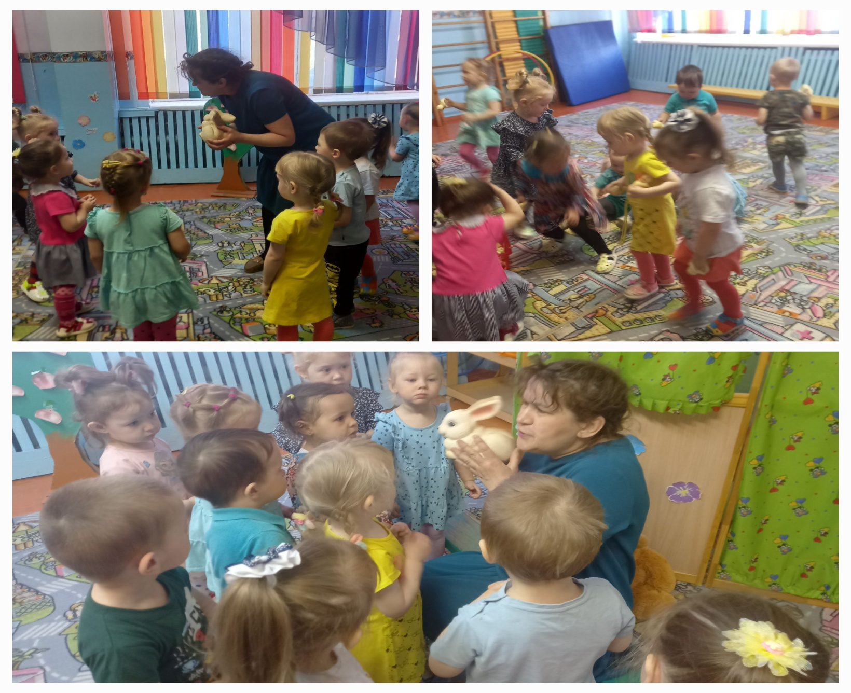

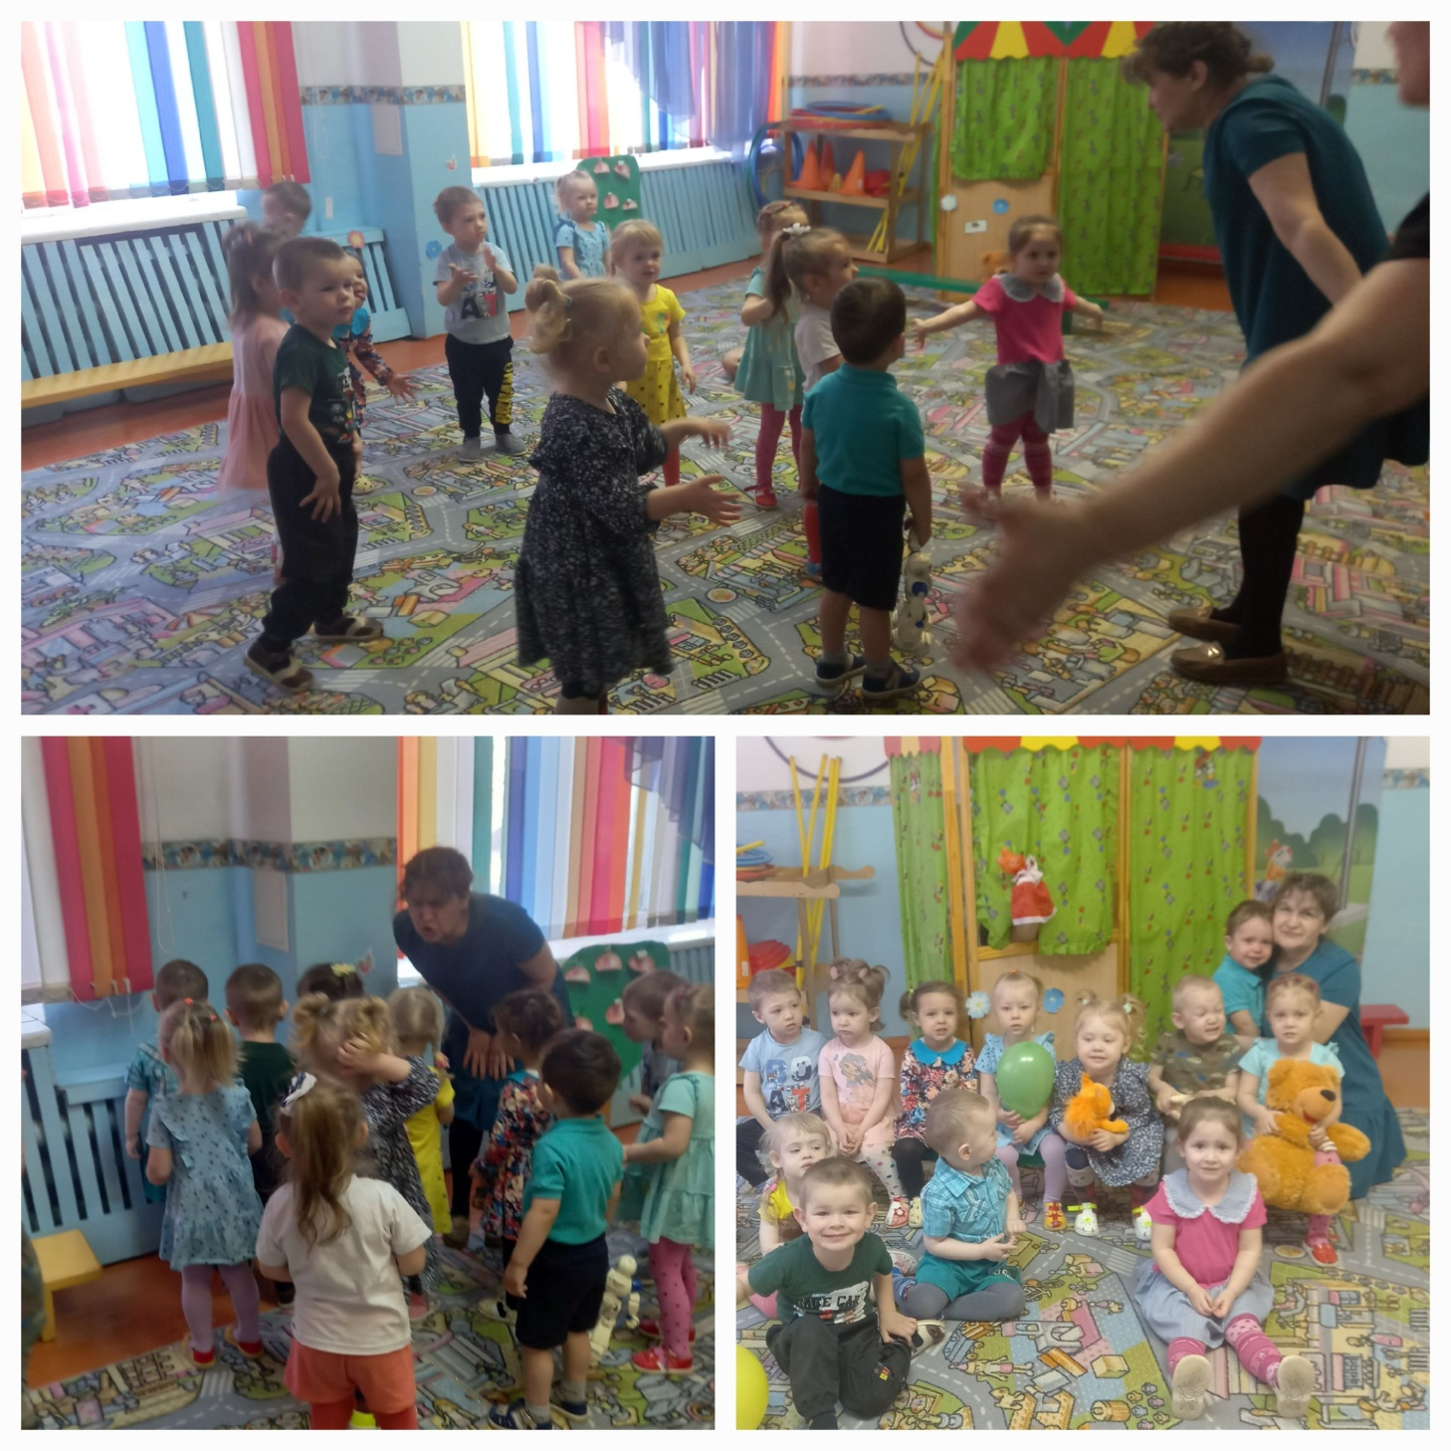

**Наблюдение на прогулке за приметами весны**

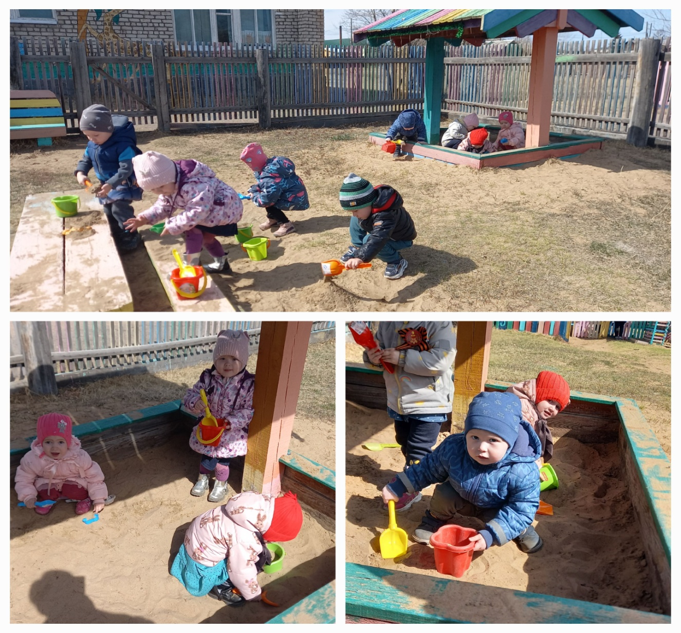

**Рисование «Бабочки красавицы», лепка «Травка зеленеет…»**

